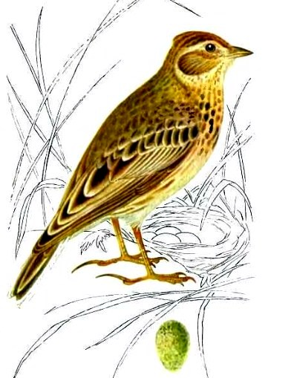
Жаворонок попал в западню и сказал, рыдая:
«Бедная я и несчастная пташка! Ни золота не крала я, ни серебра, ни иного чего ценного — из-за малого хлебного зернышка принимаю смерть».
Басня против тех, кто ради малой выгоды подвергается большой опасности.

